T1.1.2.a. Aktivitas 2.a. Mengeksplorasi Memahami Keragaman: Langkah Awal Menjadi Guru yang Menerima dan Menghargai Keragaman
Pada kegiatan ini kita akan mengeksplorasi keragaman murid, mari kita pelajari pada tombol navigasi di bawah ini, kemudian Anda diminta untuk melakukan refleksi dengan klik tombol yang telah disediakan.
Pengertian dan jenis keragaman murid
Pengertian Keragaman Murid
Bapak dan Ibu Guru yang hebat, sebenarnya apa yang dimaksud keragaman murid? Keragaman murid berarti setiap murid memiliki karakteristik yang berbeda. Perbedaan ini memengaruhi cara mereka belajar, merespons lingkungan, dan berinteraksi dengan orang di sekitarnya. Di kelas, kita bisa menemukan berbagai bentuk keragaman. Ada murid yang berasal dari berbagai suku dan budaya, seperti Madura, Bugis, Batak, Dayak, Aceh, Minangkabau, dan sebagainya.
Ada juga murid yang berasal dari latar belakang sosial ekonomi berbeda. Misalnya, dari keluarga mampu, sederhana, hingga prasejahtera. Keragaman juga mencakup murid dengan kebutuhan khusus, contohnya murid dengan hambatan fisik, hambatan sensori, hambatan intelektual, dan hambatan perilaku. Termasuk juga murid-murid dengan hambatan neurodiversitas dan murid dengan kecerdasan serta bakat istimewa.
Sayangnya, sering kali keragaman ini luput dari perhatian kita. Kita belum terbiasa menyadarinya atau bahkan mengabaikannya di kelas. Akibatnya, ada murid yang kesulitan mengikuti pembelajaran karena kebutuhan belajarnya tidak terpenuhi. Murid bisa merasa tertinggal, tidak nyaman, dan tidak menikmati proses belajar seperti teman sebayanya. Kalau sudah begitu, artinya, kita belum sepenuhnya menjalankan peran sebagai guru yang menjamin hak belajar setiap anak. Tentu, kita tidak ingin menjadi pendidik yang kurang optimal menjalankan peran.
Di sekolah, kita bukan hanya menjalankan tugas sebagai guru, tapi juga mengemban amanah dari orang tua, masyarakat, bangsa, dan negara. Tugas mulia ini mengajak kita untuk mendidik setiap murid sebaik-baiknya, tanpa memandang perbedaan karakteristiknya. Keragaman murid adalah kenyataan dalam pembelajaran. Karena itu, kita perlu menyikapinya dengan tepat, agar setiap perbedaan mendapat ruang dan pembelajaran yang kita rancang bisa berhasil.
Bapak dan Ibu Guru, mari kita saling mendukung untuk menjadi guru yang tidak hanya unggul secara pedagogik dan profesional, tetapi juga memiliki integritas dan tanggung jawab moral terhadap tumbuh kembang setiap murid. Bukankah guru yang baik juga sadar akan tanggung jawabnya untuk memenuhi hak belajar setiap murid tanpa memandang latar belakang, kemampuan, dan kondisi mereka? Jika kita menyadari hal ini, tentunya pengalaman mengajar murid yang beragam tidak akan terasa seperti beban, melainkan sebagai ladang ibadah dan pengabdian untuk membangun generasi dan peradaban.
Setelah memahami pentingnya keragaman murid, selanjutnya mari kita mengenali dan memahami apa saja jenis-jenis keragaman di kelas. Apakah Bapak dan Ibu pernah menemuinya? Mari kita simak!
Mengenal Jenis-Jenis Keragaman Murid
Keragaman hadir karena di satu lingkungan, ada banyak orang dengan identitas yang berbeda-beda. Sederhananya, identitas adalah gambaran tentang siapa diri kita. Identitas terbentuk dari berbagai hal, mulai dari usia, jenis kelamin, budaya, suku, agama, sampai pola asuh keluarga dan pengalaman kita bersosialisasi dengan orang lain. Menariknya, tidak ada satupun dari kita yang memiliki identitas tunggal. Setiap orang membawa lapisan identitas yang kompleks dan unik.
Di sekolah, setiap murid datang dengan cerita dan latar belakang yang berbeda. Semua itu memengaruhi bagaimana mereka belajar, bersikap, dan berinteraksi. Walaupun ada banyak keragaman, dalam modul ini kita akan fokus pada dua hal utama. Pertama, keragaman sosial budaya. Kedua, kebutuhan khusus murid. Pada bagian ini, Bapak dan Ibu Guru akan diajak mengenal jenis-jenis keragaman murid, bagaimana mengenali karakteristiknya dan bagaimana hal tersebut memengaruhi proses belajar.
Keragaman sosial budaya dan dampaknya terhadap pembelajaran
Klik gambar berikut untuk membaca/mendengarkan deskripsi gambarMenggambarkan keragaman budaya Indonesia yang menggambarkan perbedaan suku- ras-warna kulit dan menunjukkan perbedaan bahasa sapaan melalui gelembung percakapan yang berisi bahasa daerah masing-masing. Ada 3 tokoh anak sedang menggunakan busana tradisional antara lain satu : Anak laki-laki berkulit gelap berasal dari Papua. Gelembung percakapan “Sa pu banyak impian” dua : Anak perempuan menggunakan jilbab memakai kebaya khas Jawa dan jarik. “Ayo kanca-kanca, sinau bareng” tiga : Anak laki-laki dengan pakaian adat Makassar “Langang luppa garap tugasna' Ibu Guru” Arti dari tiga kalimat tersebut adalah: nomor 1 : “Sa pu banyak impian”: Saya punya banyak impian nomor 2 : “Ayo kanca, sinau bareng-bareng”: Ayo teman-teman, kita belajar bersama” nomor 3 : “Langang luppa garap tugasna’ Ibu Guru”: Jangan lupa mengerjakan tugas dari Ibu Guru. Ilustrasi ini ingin menggambarkan keragaman sosial dan budaya melalui penggunaan baju adat daerah dan bahasa daerah yang disampaikan.
Menggambarkan keragaman budaya Indonesia yang menggambarkan perbedaan suku- ras-warna kulit dan menunjukkan perbedaan bahasa sapaan melalui gelembung percakapan yang berisi bahasa daerah masing-masing.
Ada 3 tokoh anak sedang menggunakan busana tradisional antara lain
satu : Anak laki-laki berkulit gelap berasal dari Papua. Gelembung percakapan “Sa pu banyak impian”
dua : Anak perempuan menggunakan jilbab memakai kebaya khas Jawa dan jarik. “Ayo kanca-kanca, sinau bareng”
tiga : Anak laki-laki dengan pakaian adat Makassar “Langang luppa garap tugasna' Ibu Guru”
Arti dari tiga kalimat tersebut adalah:
nomor 1 : “Sa pu banyak impian”: Saya punya banyak impian
nomor 2 : “Ayo kanca, sinau bareng-bareng”: Ayo teman-teman, kita belajar bersama”
nomor 3 : “Langang luppa garap tugasna’ Ibu Guru”: Jangan lupa mengerjakan tugas dari Ibu Guru.
Ilustrasi ini ingin menggambarkan keragaman sosial dan budaya melalui penggunaan baju adat daerah dan bahasa daerah yang disampaikan.
audio
Bapak dan Ibu Guru, setiap anak tumbuh dalam lingkungan sosial dan budaya yang berbeda. Lingkungan ini membentuk cara mereka berpikir, merasa, dan bertindak. Anak-anak belajar melalui kebiasaan, pengalaman, dan interaksi sehari-hari dengan orang di sekitar mereka. Agar dapat mengikuti kegiatan sosial dan pembelajaran, murid perlu memahami dan menyesuaikan diri dengan nilai-nilai dan cara berpikir yang berlaku di lingkungan tersebut.
Menurut Vygotsky (1981), anak-anak belajar melalui interaksi sosial. Awalnya mereka membutuhkan bantuan orang dewasa, seperti orang tua atau guru, tapi seiring waktu mereka belajar menjadi lebih mandiri dan bertanggung jawab atas proses belajarnya sendiri. Lave dan Wenger (1990) menyebut proses ini sebagai situated learning, yang berarti bahwa belajar yang terjadi dalam konteks kehidupan nyata, sesuai dengan kegiatan sehari-hari dan lingkungan sosial budaya mereka. Menariknya, proses ini sering kali terjadi secara alami, tanpa kita sadari.
Bapak dan Ibu Guru, perlu kita pahami bahwa lingkungan sosial dan budaya sangat memengaruhi perkembangan anak, baik secara emosional, moral, fisik, maupun psikologis. Anak yang tumbuh di lingkungan yang aman, penuh kasih, dan mendukung, akan cenderung lebih percaya diri, mandiri, dan siap belajar. Lingkungan sosial juga menjadi tempat anak belajar tentang aturan, nilai, kepercayaan, dan cara bersikap yang berlaku di masyarakat tempat ia tumbuh. Semakin banyak rangsangan positif di sekitarnya, semakin besar juga dampak positifnya bagi perkembangan anak. Ketika anak dikelilingi oleh orang-orang yang hangat dan penuh dukungan, serta dibesarkan dengan pola asuh yang baik, maka ia akan tumbuh dengan kepribadian dan jati diri yang kuat. Arah perkembangan mereka termasuk dalam hal pendidikan, perilaku, dan nilai hidup sangat dipengaruhi oleh lingkungan keluarga — khususnya oleh orang tua.
Faktor Sosial Budaya yang Memengaruhi Pembelajaran Murid
- Lingkungan Keluarga
Keluarga merupakan sistem relasi yang kompleks dan saling memengaruhi. Beberapa faktor penting di dalamnya meliputi:
- Status Sosial Ekonomi (SES): Kombinasi dari tingkat pendidikan, jenis pekerjaan, dan pendapatan orang tua. SES yang tinggi cenderung menyediakan lingkungan belajar yang lebih mendukung, membentuk nilai, membangun rasa percaya diri, dan menentukan arah perkembangannya.
- Struktur Keluarga: Pola asuh dan nilai dalam keluarga inti berbeda dengan keluarga besar. Waktu dan kualitas kebersamaan dengan anak berdampak besar pada perkembangan mereka. Anak dari keluarga yang tidak utuh mungkin mengalami tantangan emosional yang mempengaruhi belajarnya.
- Pola Asuh Orang Tua: Gaya pengasuhan seperti otoritatif, otoriter, permisif, dan abai memberi pengaruh berbeda. Pola otoritatif mendukung anak mengekspresikan diri, sedangkan pola otoriter cenderung membuat anak pasif dan cemas.
- Keluarga Rentan: Pengalaman negatif seperti kekerasan dalam rumah tangga, penelantaran, dan pelecehan fisik atau emosional sangat memengaruhi tumbuh kembang anak. Pengalaman seperti ini sering mengganggu rasa aman dan percaya diri anak. Akibatnya, proses belajar mereka bisa ikut terganggu.
- Orang Tua dengan Gangguan Psikiatri atau Penyakit Kronis: Stigma terhadap kondisi seperti gangguan jiwa atau AIDS dapat mengisolasi keluarga dari lingkungan sosial. Anak dari keluarga ini kerap mengalami perasaan terasing, menjadi korban bullying, dan bisa mengalami penolakan dari sekolah.
- Faktor Pribadi
- Kesehatan Fisik dan Mental: Anak yang sehat dan bahagia cenderung lebih aktif, ingin tahu dan semangat belajar. Sebaliknya, anak yang mengalami hambatan seperti depresi, kecemasan, Attention Deficit Hyperactivity Disorder (ADHD), atau Oppositional Defiant Disorder (ODD) memerlukan perhatian dan strategi khusus agar tetap bisa berkembang dan tidak tertinggal.
- Temperamen Anak: Anak yang mudah beradaptasi cenderung lebih terbuka terhadap pembelajaran. Sementara itu, anak yang impulsif atau mudah stres mungkin membutuhkan pendekatan belajar yang lebih tenang dan fleksibel.
- Isu Emosional: Kesulitan dalam mengelola emosi dapat terlihat dari perubahan perilaku. Misalnya, anak jadi mudah marah, sulit fokus, atau prestasinya menurun. Konflik keluarga, kekerasan, atau bullying sering menjadi latar belakangnya.
- Usia: Cara belajar anak berubah seiring bertambahnya usia. Anak usia dini biasanya masih sangat bergantung pada orang dewasa. Saat makin besar, mereka mulai belajar mandiri dan membangun pemahaman dari pengalaman.
- Faktor Sosial
- Nilai Budaya: Setiap budaya memiliki nilai-nilai yang membentuk cara anak memandang diri dan menghadapi tantangan.
- Prasangka dan Diskriminasi: Sikap negatif terhadap perbedaan gender, etnis, atau kondisi fisik bisa menghambat proses belajar. Ini bisa memicu masalah seperti gangguan citra tubuh atau gangguan makan.

Dampak terhadap Pembelajaran
Bapak dan Ibu Guru, semua faktor di atas sangat penting dalam menciptakan kelas yang inklusif. Guru perlu memahami bahwa latar belakang sosial budaya murid, termasuk disabilitas, memengaruhi perilaku dan capaian akademik mereka. Ketika anak mengalami hambatan dalam belajar atau bersikap, itu bukan berarti karena mereka “anak yang sulit”. Bisa jadi, ada pengaruh dari lingkungan sosial, budaya, atau kondisi emosional yang sedang mereka hadapi.
Nilai-nilai yang dibawa dari budaya akan membentuk cara anak belajar, berperilaku, dan beradaptasi di sekolah. Karena itu, guru perlu bersikap terbuka, peka, dan tidak cepat menghakimi. Pembelajaran yang adil dan bijak dapat tercipta jika guru mampu mengembangkan strategi pembelajaran yang menghargai keragaman tiap murid.
Bapak dan Ibu Guru, mari kita merenungkan kembali perjalanan kita dalam mendampingi murid di kelas. Pernahkah Bapak dan Ibu menemui murid yang tampak sulit belajar, menunjukkan perilaku berbeda, atau tampak tertutup dan kurang percaya diri? Jika iya, sejauh mana kita sudah mencoba menelusuri latar belakang keluarga, budaya, atau lingkungan sosial yang mungkin memengaruhi cara mereka belajar dan berperilaku?
Jenis keragaman murid dengan kebutuhan khusus
Bapak dan Ibu Guru yang hebat, jenis keragaman berikutnya yang perlu kita pahami adalah murid berkebutuhan khusus, termasuk disabilitas. Mungkin istilah “kebutuhan khusus” dan “disabilitas” sudah akrab di telinga kita. Keduanya sering dipakai bergantian, tapi apakah Bapak dan Ibu sudah tahu artinya?
Disabilitas adalah kondisi jangka panjang yang membatasi seseorang dalam menjalankan aktivitas, baik secara fisik, mental, intelektual, maupun sensorik. Kondisi ini biasanya memiliki diagnosis medis yang jelas dan diakui secara hukum. Sementara itu, kebutuhan khusus mencakup berbagai kondisi yang membuat anak memerlukan dukungan tambahan dalam belajar. Tidak semua anak dengan kebutuhan khusus mengalami disabilitas. Bisa jadi mereka menghadapi hambatan karena trauma, hambatan bahasa, faktor geografis, atau situasi keluarga yang menantang. Jadi, anak dengan disabilitas merupakan bagian dari anak berkebutuhan khusus.
Bapak dan Ibu, kita juga sering menjumpai penyebutan yang berbeda untuk kondisi dengan hambatan fisik, sensorik, mental, dan intelektual. Selain istilah “disabilitas”, sebagian masyarakat juga kerap menggunakan sebutan “difabilitas”. Sebenarnya, kedua istilah ini memiliki makna yang berbeda dan mencerminkan sudut pandang yang berbeda pula, meskipun masing-masing mengacu kepada subjek yang sama.
Disabilitas berasal dari kata “disability” yang menekankan pada keterbatasan atau hambatan dalam melakukan aktivitas secara wajar, baik karena faktor fisik, sensorik, intelektual, maupun mental. Istilah ini banyak digunakan dalam konteks hukum, kebijakan, dan layanan publik untuk menunjukkan perlunya dukungan dan aksesibilitas.
Di sisi lain, “difabilitas” atau “difabel”, yang merupakan kependekan dari different ability (kemampuan yang berbeda), menekankan bahwa setiap orang memiliki kemampuan dan cara yang berbeda dalam menjalankan fungsi dan berinteraksi dengan lingkungannya, bukan suatu kekurangan. Pandangan ini bertujuan untuk membangun penghargaan terhadap keunikan dan potensi setiap individu.
Meski begitu, istilah yang digunakan secara resmi dalam hukum internasional dan kebijakan serta peraturan perundang-undangan di Indonesia saat ini adalah “disabilitas”. Oleh karena itu, dalam modul pelatihan ini, kita menggunakan istilah “disabilitas” untuk menjaga keselarasan dengan kebijakan internasional maupun nasional, dan untuk mempermudah pemahaman bersama dalam konteks pendidikan inklusif.
Anak penyandang disabilitas adalah bagian dari keragaman yang patut kita syukuri. Seperti anak lainnya, mereka juga punya potensi. Tugas kita adalah membantu menggali dan mengembangkannya, agar mereka bisa menjalani hidup yang bermakna dan penuh daya. Pada modul ini, Bapak dan Ibu akan mengenal beragam bentuk kebutuhan khusus . Mulai dari hambatan/disabilitas fisik, sensorik, intelektual, sosial dan emosional, neurodiversitas, hingga cerdas istimewa dan berbakat istimewa. Yuk, kita pelajari bersama satu per satu.
Hambatan Fisik (Disabilitas Fisik)
Klik gambar berikut untuk membaca/mendengarkan deskripsi gambarAda murid perempuan (berjilbab) yang menggunakan kursi roda dibantu oleh teman perempuan (tidak menggunakan jilbab) saat memasuki kelas. Murid perempuan itu menyandang cerebral palsy. Saat masuk, ada dua temannya yang lain yang sedang menyapa. Satu murid laki-laki berkulit gelap, satu murid perempuan memakai jilbab. Ilustrasi ini ingin menggambarkan bahwa murid dengan hambatan fisik, dalam gambar tersebut ia menyandang cerebral palsy, tetap bisa belajar bersama teman-temannya di sekolah. Gambaran temannya yang membantu untuk masuk kelas ingin menggambarkan bahwa dengan adanya murid disabilitas, dapat menumbuhkan rasa empati dan kebersamaan sesama murid
Ada murid perempuan (berjilbab) yang menggunakan kursi roda dibantu oleh teman perempuan (tidak menggunakan jilbab) saat memasuki kelas. Murid perempuan itu menyandang cerebral palsy. Saat masuk, ada dua temannya yang lain yang sedang menyapa. Satu murid laki-laki berkulit gelap, satu murid perempuan memakai jilbab.
Ilustrasi ini ingin menggambarkan bahwa murid dengan hambatan fisik, dalam gambar tersebut ia menyandang cerebral palsy, tetap bisa belajar bersama teman-temannya di sekolah. Gambaran temannya yang membantu untuk masuk kelas ingin menggambarkan bahwa dengan adanya murid disabilitas, dapat menumbuhkan rasa empati dan kebersamaan sesama murid
audio
Apa itu hambatan fisik? Menurut Booth & Ainscow (2011), hambatan fisik adalah kondisi yang menunjukkan adanya hambatan dalam kemampuan bergerak, berpindah tempat, atau menggunakan bagian tubuh tertentu secara optimal. Kondisi ini bisa muncul sejak lahir. Bisa juga terjadi karena penyakit, cedera, atau gangguan medis lainnya.
Macam-Macam Hambatan Fisik
Yuk kita kenali macam-macam hambatan fisik. Kirk, Galagher, & Coleman (2013) membagi hambatan fisik menjadi tiga kategori, yaitu:
- Gangguan Neuromotor, yaitu kondisi yang membuat seseorang kesulitan mengendalikan gerakan tubuhnya. Hal ini biasanya disebabkan oleh gangguan pada otak atau sistem saraf.
  - Cerebral Palsy (CP)
CP adalah gangguan saraf yang memengaruhi gerakan, koordinasi otot, dan postur tubuh. Penyebabnya biasanya karena kerusakan atau gangguan pada otak bagian motorik atau yang mengatur gerakan, baik sebelum, saat, atau tidak lama setelah kelahiran. Anak dengan CP sering mengalami otot yang kaku, kesulitan menjaga keseimbangan, atau gerakan yang tidak terkontrol. Mereka butuh dukungan ekstra, bukan hanya secara fisik tapi juga emosional.
  - Spina Bifida
Spina bifida adalah kelainan bawaan pada tulang belakang dan saraf di sekitarnya. Kondisi ini terjadi sejak bayi masih dalam kandungan. Saat tulang belakang tidak menutup sempurna, sebagian sumsum tulang belakang bisa menonjol keluar.
  - Gangguan kejang
Gangguan kejang adalah kondisi ketika seseorang mengalami kejang berulang. Hal ini terjadi karena adanya aktivitas listrik yang tidak normal di otak. Salah satu bentuk yang paling dikenal adalah epilepsi. Namun, penting untuk dipahami, tidak semua kejang berarti epilepsi.
  - Cedera Otak Traumatik (Traumatic Brain Injury atau TBI)
Cedera otak traumatik terjadi ketika otak mengalami kerusakan akibat benturan, pukulan, atau guncangan keras di kepala. Kondisi ini bisa disebabkan oleh kecelakaan, terjatuh, benturan saat olahraga, atau kekerasan fisik. Akibatnya, fungsi otak bisa terganggu, baik sementara maupun jangka panjang tergantung pada tingkat keparahan cedera.
- Penyakit Degeneratif, yaitu penyakit kronis yang menyebabkan fungsi tubuh menurun secara bertahap.
  - Muscular Dystrophy
Penyakit ini membuat otot-otot melemah secara bertahap. Anak dengan kondisi ini mungkin bisa berjalan di awal, tapi seiring waktu bisa membutuhkan bantuan seperti tongkat atau kursi roda. Dukungan, pengertian, dan rasa percaya dari orang di sekitarnya sangat berarti bagi mereka.
- Gangguan Ortopedik dan Muskuloskeletal, yaitu gangguan yang terjadi pada otot, tulang, atau rangka tubuh.
Klik gambar berikut untuk membaca/mendengarkan deskripsi gambarMurid laki-laki yang menggunakan kaki palsu sedang berlomba lari di track lari. Ia berhasil melampaui garis finish dengan kuat dan ceria. Terlihat dua temannya, laki-laki dan perempuan menyemangati di samping track lari. Ilustrasi ini ingin menggambarkan bahwa murid dengan hambatan fisik tetap dapat mengikuti kegiatan secara aktif, termasuk berolahraga dan berkompetisi.
Murid laki-laki yang menggunakan kaki palsu sedang berlomba lari di track lari. Ia berhasil melampaui garis finish dengan kuat dan ceria. Terlihat dua temannya, laki-laki dan perempuan menyemangati di samping track lari. Ilustrasi ini ingin menggambarkan bahwa murid dengan hambatan fisik tetap dapat mengikuti kegiatan secara aktif, termasuk berolahraga dan berkompetisi.
audio

  - Amputasi (Kehilangan Anggota Tubuh)
Bayangkan menulis dan membawa tas tanpa salah satu tangan atau berjalan tanpa salah satu kaki. Inilah tantangan yang dihadapi murid dengan amputasi. Mereka sering menggunakan alat bantu seperti kaki/tangan palsu atau kursi roda. Semangat mereka luar biasa dan dukungan dari guru dan teman sangat membantu mereka tetap percaya diri.
  - Kelainan Tulang Belakang. Kondisi ini membuat bentuk tulang belakang tidak sesuai, sehingga memengaruhi postur, menyebabkan nyeri, atau membatasi gerak. Contohnya adalah skoliosis (tulang melengkung ke samping), lordosis (melengkung ke depan), dan kifosis (membungkuk ke belakang).
  - Clubfoot. Kelainan bawaan di mana satu atau kedua kaki bayi tampak melengkung ke dalam dan ke bawah. Bentuknya seperti huruf “C” atau tampak “terpuntir”. Biasanya kondisi ini ditangani sejak dini, tapi dampaknya bisa terasa hingga anak masuk sekolah..
Dampak Hambatan Fisik terhadap Pembelajaran
Bapak dan Ibu Guru pembelajar, untuk mendukung proses belajar murid dengan hambatan fisik, penting bagi kita untuk mengenali tantangan yang mungkin mereka hadapi. Berikut ini beberapa dampaknya dalam pembelajaran:
- Kesulitan dalam mobilitas
Murid mungkin mengalami tantangan untuk berjalan, naik tangga, atau berpindah tempat. Solusinya? Pastikan lingkungan sekolah ramah untuk semua, bebas hambatan, aman, dan mudah diakses.
- Memerlukan alat bantu berjalan
Anak-anak dengan hambatan fisik, memerlukan alat bantu seperti kursi roda, tongkat, atau walker. Pastikan ruang kelas dan fasilitas sekolah memberi ruang gerak yang cukup agar mereka bergerak dengan nyaman.
- Gangguan motorik halus
Aktivitas seperti menulis, menggambar, atau menggunakan gunting bisa menjadi tantangan bagi anak dengan hambatan motorik halus. Solusinya, kita bisa menggunakan alat bantu sederhana, waktu tambahan, dan pendekatan belajar yang lebih fleksibel.
- Mudah lelah dan butuh waktu istirahat lebih
Belajar terus-menerus bisa membuat mereka cepat lelah. Jadi, atur ritme kegiatan. Langkah bijaknya, beri waktu istirahat yang cukup agar energi mereka tetap terjaga.
- Risiko gangguan belajar spesifik
Beberapa anak mungkin mengalami disleksia (kesulitan dalam belajar), disgrafia (kesulitan dalam menulis), atau diskalkulia (kesulitan dalam matematika). Yuk, kita siapkan strategi belajar yang tepat dan menyenangkan!
- Hambatan komunikasi dan interaksi sosial
Anak dengan gangguan otot wajah, seperti cerebral palsy, mungkin sulit bicara jelas. Dengan alat bantu komunikasi dan dukungan teman sebaya, mereka tetap bisa berinteraksi aktif.
Hambatan Intelektual (Disabilitas Intelektual)

Klik gambar berikut untuk membaca/mendengarkan deskripsi gambar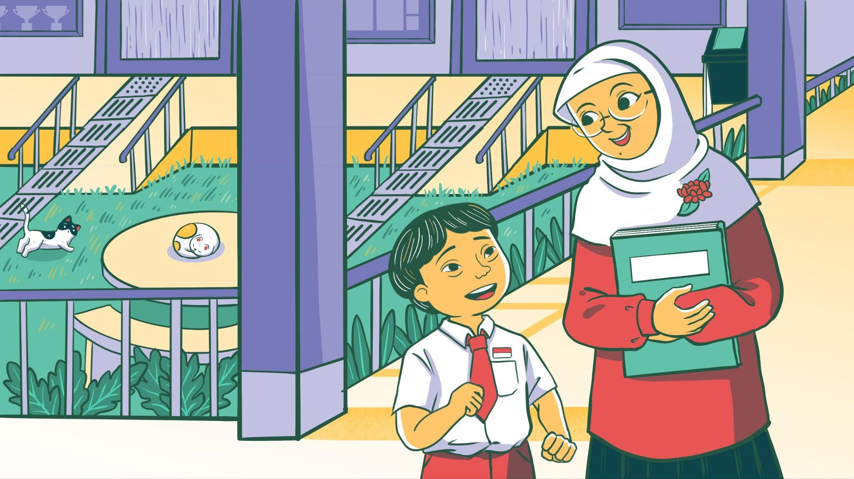
Seorang guru perempuan berjilbab memegang buku dan tersenyum hangat kepada seorang murid laki-laki (memiliki hambatan intelektual) berseragam merah putih. Murid tersebut tampak senang dan sedang berjalan bersama gurunya di lingkungan sekolah yang inklusif. Di latar belakang tampak taman kecil dengan jalur landai, pagar pengaman, dan bangku taman. Seekor kucing tidur di atas bangku, menambah suasana tenang dan ramah. Ilustrasi ini menggambarkan dukungan dan pendampingan guru kepada murid dengan hambatan intelektual, yang memerlukan pendekatan pembelajaran konkret, terstruktur, dan berulang agar dapat belajar dan berkembang sesuai potensinya dalam lingkungan yang positif.

Menurut American Association on Intellectual and Developmental Disabilities atau AAIDD (2010), hambatan intelektual adalah kondisi ketika seorang anak mengalami keterbatasan dalam fungsi intelektual (kemampuan berpikir dan bernalar) serta perilaku adaptif (kemampuan menjalani aktivitas sehari-hari secara mandiri). Kondisi ini muncul pada anak sebelum berusia 18 tahun. Artinya, anak dengan hambatan intelektual mungkin kesulitan dalam memahami konsep, memecahkan masalah, mengingat informasi, atau membuat keputusan yang tepat dengan situasi.
Seperti dijelaskan oleh Hallahan, Kauffman, dan Pullen (2019), hambatan ini dapat memengaruhi cara anak menerima pelajaran, merespons instruksi, dan menyesuaikan diri dengan tuntutan sosial atau akademik. Namun, penting diingat bahwa setiap anak memiliki tingkat kemampuan yang berbeda-beda. Dengan pendekatan yang tepat, seperti pembelajaran yang konkret, berulang, dan terstruktur, anak dengan hambatan kognitif tetap bisa berkembang dan belajar sesuai potensinya. Tugas kita sebagai guru adalah membantu menyederhanakan materi, memberi waktu lebih, dan menciptakan lingkungan yang mendorong keberhasilan langkah demi langkah.
Secara tradisional, Kirk dkk (2013) menyebutkan empat pengkategorian hambatan intelektual, yaitu:

Klik gambar berikut untuk membaca/mendengarkan deskripsi gambar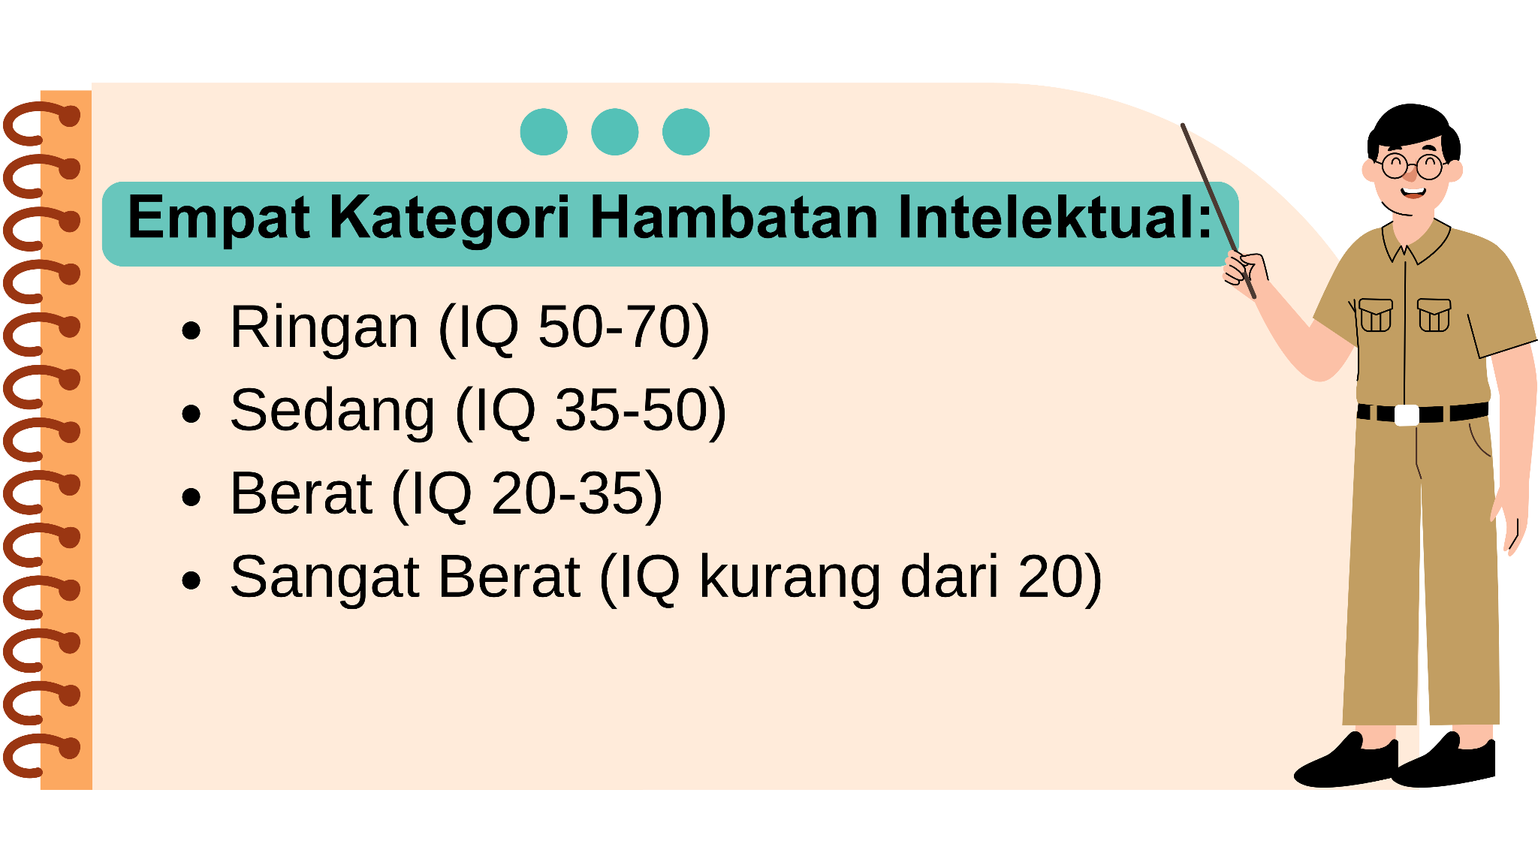
Gambar merupakan bentuk infografis yang menginformasikan tentang “Empat Kategori Hambatan Intelektual” yang terdiri dari: - Ringan (IQ 50-70) - Sedang (IQ 35-50) - Berat (IQ 20-35) - Sangat Berat (IQ kurang dari 20) Infografis berlatar belakang seperti buku catatan, dengan simbol seorang guru laki-laki sedang berdiri menunjuk papan tulis dengan tongkat.

Sedangkan jika dilihat dari tingkat bantuan yang dibutuhkan, pengkategoriannya adalah sebagai berikut:
- Dukungan sesekali (Intermittent), yaitu dukungan yang diberikan hanya pada saat diperlukan, tidak terus menerus.
- Dukungan terbatas (Limited), yaitu dukungan yang diberikan secara teratur, namun dalam jangka waktu yang pendek atau terbatas situasi tertentu.
- Dukungan luas (Extensive), yaitu dukungan yang berlangsung terus menerus dan rutin melibatkan berbagai aspek kehidupan anak.
- Dukungan intensif (Pervasive), yaitu dukungan dengan intensitas tinggi, terus-menerus di semua lingkungan dan biasanya melibatkan banyak pihak.

Klik gambar berikut untuk membaca/mendengarkan deskripsi gambar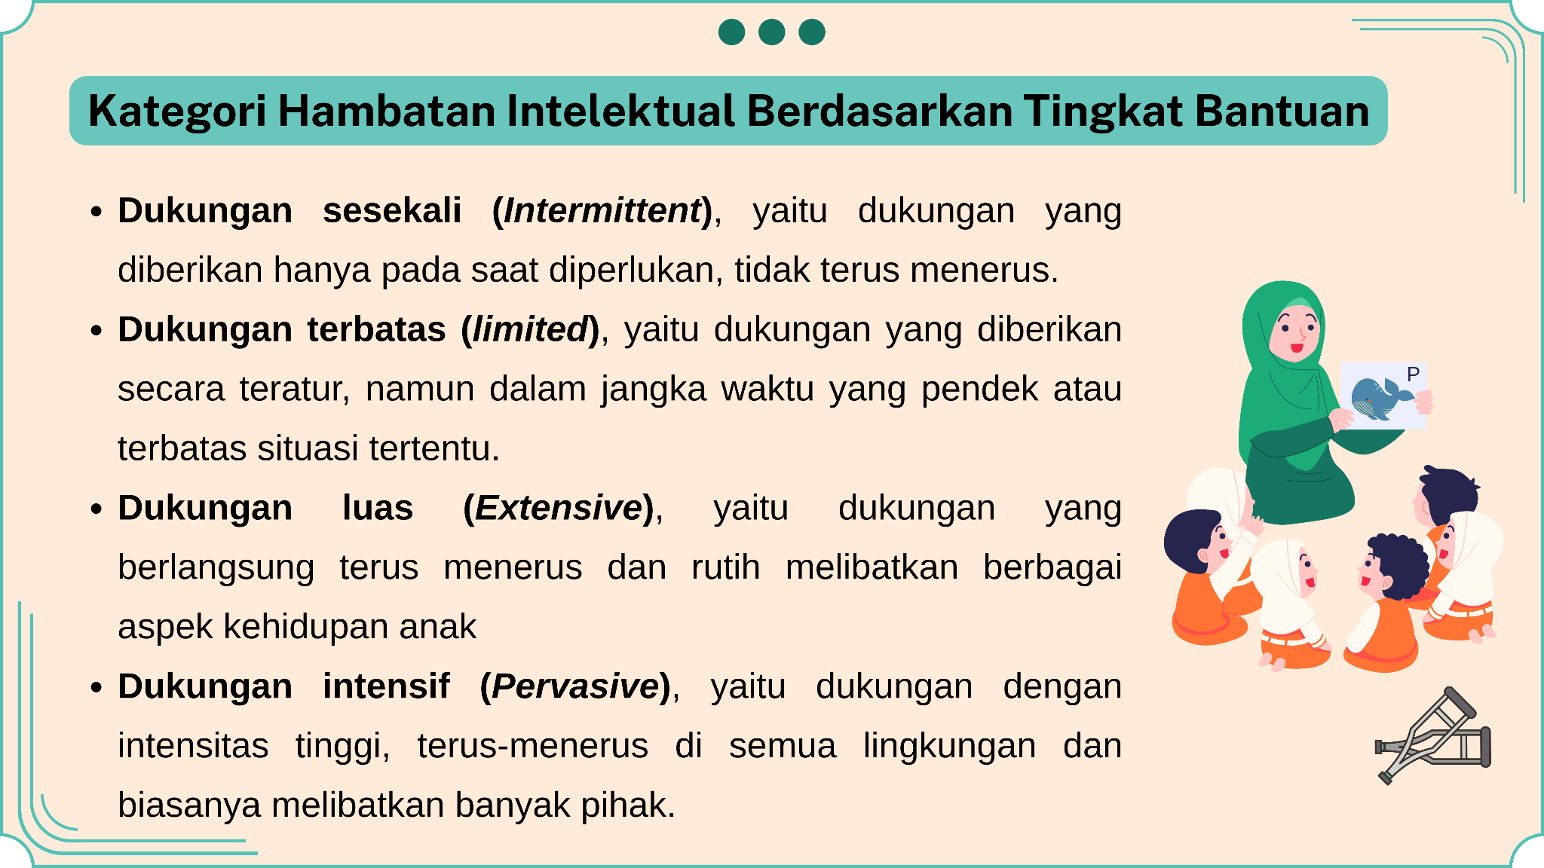
Gambar tersebut merupakan infografis tentang “Kategori Hambatan Intelektual Dilihat dari Tingkat Bantuan”, yaitu:
● Dukungan sesekali (Intermittent), yaitu dukungan yang diberikan hanya pada saat diperlukan, tidak terus menerus.
● Dukungan terbatas (Limited), yaitu dukungan yang diberikan secara teratur, namun dalam jangka waktu yang pendek atau terbatas situasi tertentu.
● Dukungan luas (Extensive), yaitu dukungan yang berlangsung terus menerus dan rutin melibatkan berbagai aspek kehidupan anak.
● Dukungan intensif (Pervasive), yaitu dukungan dengan intensitas tinggi, terus-menerus di semua lingkungan dan biasanya melibatkan banyak pihak.
Infografis tersebut dilengkapi ilustrasi murid sedang duduk melingkar dan memperhatikan seorang guru perempuan sedang menjelaskan dengan menggunakan gambar ikan paus. Anak-anak itu terdiri dari dua anak laki-laki dan tiga perempuan. Salah satu anak itu menggunakan kruk, yang diletakkan di sebelah belakangnya.
Karakteristik Murid dengan Hambatan Intelektual
Agar lebih mudah mengenali anak dengan hambatan intelektual, mari kita bersama perhatikan ciri-ciri berikut ini:
- Kesulitan memahami konsep abstrak dan keterbatasan dalam fokus perhatian. Mereka lebih mudah belajar melalui contoh konkret, visual dan pengalaman langsung.
- Mudah lupa. Daya ingat jangka pendeknya terbatas, jadi sering kali anak dengan hambatan intelektual perlu pengulangan dan penguatan materi.
- Kesulitan memecahkan masalah. Mereka butuh bantuan untuk memahami langkah-langkah dalam menyelesaikan tugas atau persoalan.
- Tantangan di pelajaran dasar. Membaca, menulis, dan berhitung bisa menjadi tantangan besar yang harus dipandu secara sabar.
- Hambatan bahasa. Kosakata terbatas dan sering kesulitan mengungkapkan pikiran secara lisan.
- Hambatan sosial. Karena sulit berkomunikasi, mereka kadang dijauhi teman dan merasa tidak diterima.
- Rasa percaya diri yang rendah. Pengalaman gagal atau dikucilkan bisa membuat anak ini kehilangan semangat belajar.

Dampak Hambatan Intelektual terhadap Pembelajaran
Hambatan intelektual bukan hanya mengalami kesulitan atau lambat dalam berpikir. Kondisi ini juga memengaruhi cara anak memahami pelajaran, berkomunikasi, dan mengelola emosinya. Mari kita telaah tiga dampak utama hambatan intelektual terhadap pembelajaran
- Perkembangan kognitif dan konseptual
Anak dengan hambatan intelektual sering kesulitan memahami konsep baru, terutama yang abstrak atau rumit. Proses berpikir mereka berjalan lebih lambat, jadi mereka butuh materi yang disederhanakan, diulang, dan diberi contoh nyata. Kesulitan ini membuat mereka butuh bantuan saat mengatur informasi, menarik kesimpulan, atau menyelesaikan soal.
- Interaksi dan komunikasi
Keterbatasan dalam berpikir dan berbahasa bisa menyulitkan anak dalam menyampaikan ide, mengikuti arahan, atau mengikuti percakapan dengan teman dan guru. Hal ini dapat membuat mereka menarik diri, sulit menjalin hubungan sosial, atau kurang aktif dalam kerja kelompok.
- Perkembangan emosi
Keterbatasan dalam memahami situasi sosial dan akademik dapat membuat anak cepat frustrasi, cemas, atau merasa gagal ketika tidak bisa mengikuti pelajaran seperti teman-temannya. Mereka mungkin menunjukkan reaksi emosi yang impulsif atau justru menarik diri. Oleh karena itu, dukungan emosional dan penguatan positif sangat penting untuk menjaga motivasi dan kepercayaan diri mereka dalam belajar.
Setelah mengenal lebih dalam tentang hambatan intelektual, apa saja karakteristiknya, dan bagaimana dampaknya terhadap proses belajar, mari kita berhenti sejenak untuk merefleksikan sikap kita sebagai pendidik:
- Apakah kita telah benar-benar berusaha memahami cara berpikir murid yang berbeda dari kebanyakan?
- Apakah kita telah menerima mereka dengan sepenuh hati, tanpa mengukur kemampuan hanya dari hasil belajar dari angka yang terlihat?
- Apakah kita pernah mencoba melihat dunia dari sudut pandang mereka, yang mungkin butuh waktu lebih lama untuk memahami, tapi punya semangat yang sama besar untuk belajar?
Bapak dan Ibu peserta pelatihan, untuk memotivasi dan meningkatkan optimisme dalam melaksanakan pembelajaran bagi peserta didik dengan hambatan intelektual, marilah kita ingat teori Hallahan dan kawan-kawan. Dia meyakinkan kita, bahwa “dengan dukungan yang tepat, anak dengan hambatan intelektual dapat berkembang dan berkontribusi penuh dalam masyarakat.” Jadi, ayo kita dukung mereka!

Nuerodiversitas

Klik gambar berikut untuk membaca/mendengarkan deskripsi gambar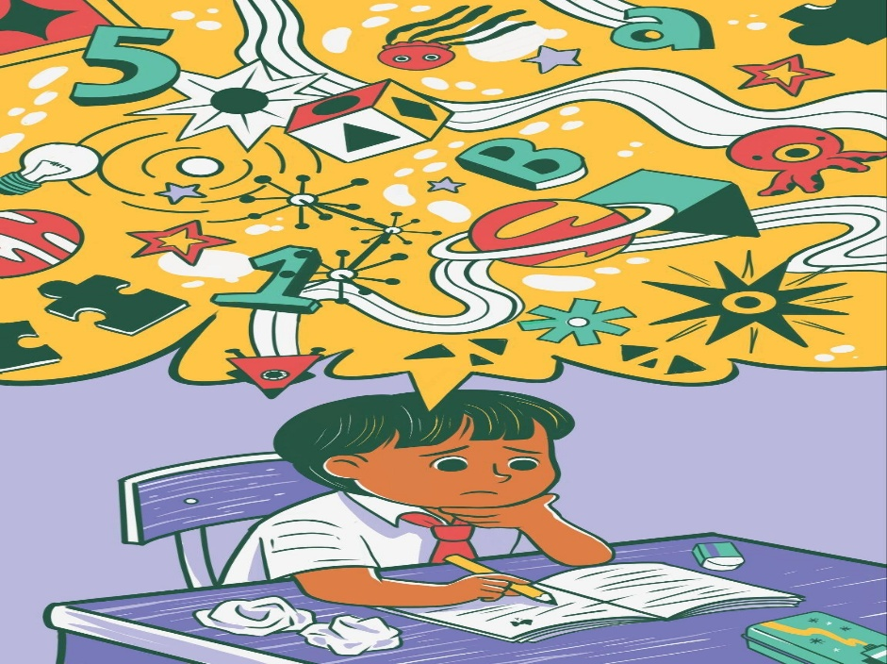
Seorang anak laki-laki sedang duduk belajar di meja belajarnya. Ia terlihat memegang pensil dan ingin menuliskan sesuatu. Ia terlihat bingung. Nampaknya ia sedang berusaha keras menuliskan sesuatu. Diilustrasikan ia sedang memikirkan banyak hal di kepalanya. Tergambar ada tentang angka, planet, bangun ruang. Ia sedang berusaha untuk fokus. Ilustrasi tersebut ingin menggambarkan keragaman neurodiversitas dengan ditunjukkan oleh banyak hal yang ada di pikiran anak tersebut, kadang memerlukan penyesuaian metode pengajaran. Tidak melulu dengan cara menulis atau mencatat di buku tulis, keragaman neurodiversitas memiliki pendekatan yang berbeda dalam memecahkan masalah secara kreatif.

Bapak dan Ibu Guru, mungkin kita pernah menemui murid yang cara berpikirnya terasa unik, atau punya fokus luar biasa pada hal-hal tertentu. Bisa jadi mereka adalah anak dengan neurodiversitas. Anak dengan neurodiversitas adalah anak yang memiliki perbedaan dalam perkembangan sistem saraf, yang mempengaruhi cara berpikir, belajar, berperilaku, dan melakukan hubungan sosial dibanding anak kebanyakan. Menurut Walker (2020), neurodiversitas bukanlah penyakit atau kelainan yang perlu disembuhkan. Selain itu, Armstrong (2010) menyebut bahwa neurodiversitas bukan disabilitas, melainkan bagian dari keragaman manusia, sama seperti perbedaan budaya, suku, atau gender.
Karena itu, kita perlu mengubah cara pandang kita. Anak-anak ini, tidak perlu "diperbaiki", melainkan butuh dipahami dan diterima sebagaimana mereka adanya. Yang menarik, banyak dari mereka justru punya kelebihan luar biasa, seperti daya ingat yang tajam, fokus mendalam, kemampuan memecahkan masalah secara kreatif, dan cara berpikir di luar kebiasaan. Lalu, apa saja bentuk neurodiversitas yang umum ditemui? Yuk, kita bahas bersama.

Klik gambar berikut untuk membaca/mendengarkan deskripsi gambar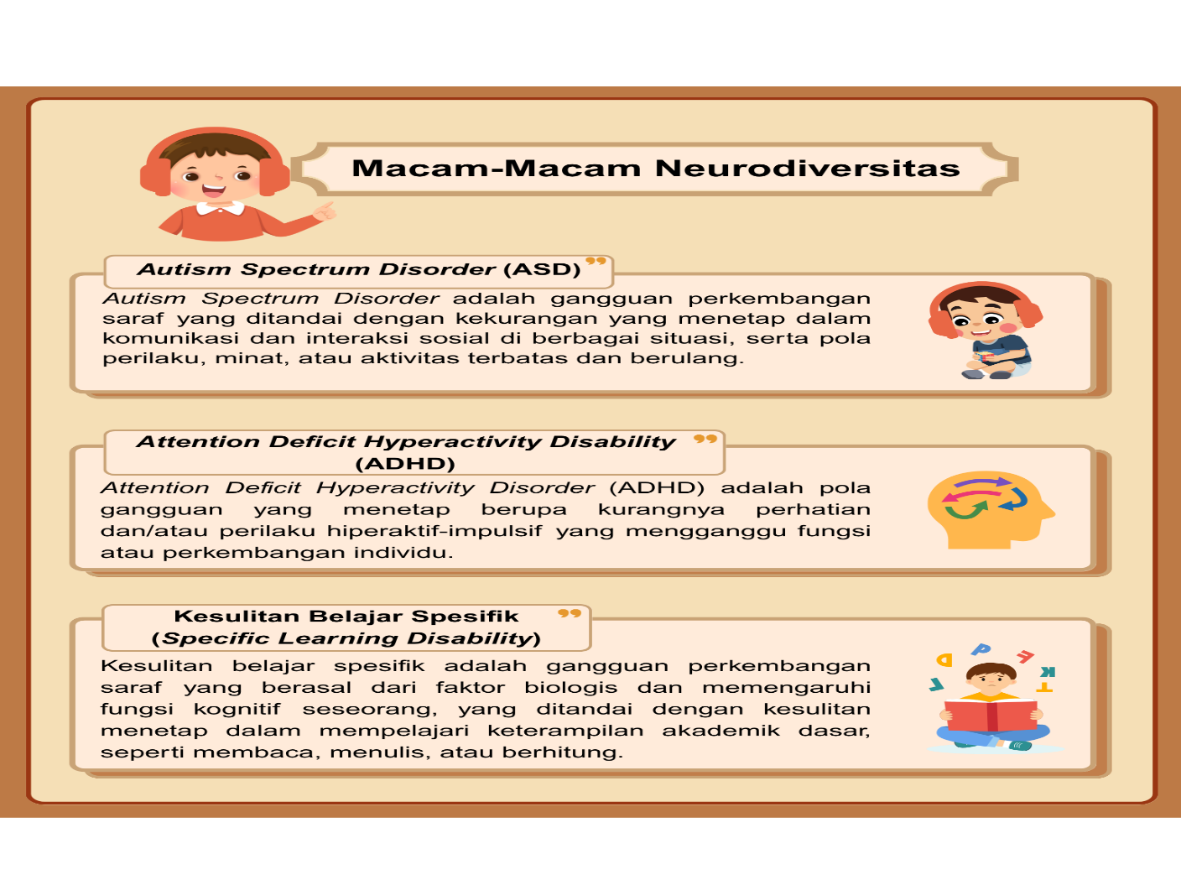
Macam-Macam Neurodiversitas Autism Spectrum Disorder (ASD) adalah gangguan perkembangan saraf yang ditandai dengan kekurangan yang menetap dalam komunikasi dan interaksi sosial di berbagai situasi, serta pola perilaku, minat, atau aktivitas terbatas dan berulang. Attention Deficit Hyperactivity Disorder (ADHD) adalah pola gangguan yang menetap berupa kurangnya perhatian dan/atau perilaku hiperaktif-impulsif yang mengganggu fungsi atau perkembangan individu. Kesulitan Belajar Spesifik (Specific Learning Disability) adalah gangguan perkembangan saraf yang berasal dari faktor biologis dan memengaruhi fungsi kognitif seseorang, yang ditandai dengan kesulitan menetap dalam mempelajari keterampilan akademik dasar, seperti membaca, menulis, atau berhitung
- Autism Spectrum Disorder (ASD)
ASD adalah gangguan perkembangan sistem saraf yang ditandai dengan kekurangan yang menetap dalam komunikasi dan interaksi sosial di berbagai situasi, serta pola perilaku, minat, atau aktivitas terbatas dan berulang (American Psychiatric Association, 2013). Istilah “spektrum” mencerminkan bahwa ASD memiliki variasi gejala dan tingkat keparahan yang sangat bervariasi. Diagnosa ASD mencakup kondisi yang sebelumnya diklasifikasikan secara terpisah, seperti Autistic Disorder, Asperger's Syndrome, dan Pervasive Developmental Disorder Not Otherwise Specified (PDD-NOS).
Karakteristik ASD
Bapak dan Ibu Guru yang hebat, berikut adalah beberapa karakteristik yang sering ditemui pada murid ASD:
- Hambatan komunikasi dan interaksi
Contoh:
- Kesulitan memahami bahasa tubuh, seperti ekspresi wajah dan kontak mata.
- Sulit memulai dan mempertahankan percakapan.
- Tidak merespons saat dipanggil dan cenderung lebih tertarik pada benda daripada berinteraksi dengan orang.
- Perilaku berulang dan minat terbatas
Contoh:
- Melakukan gerakan mengayun-ayunkan tubuh atau memutar tangan secara berulang.
- Sangat tertarik pada objek atau topik tertentu, misal: mobil, pesawat, atau tokoh kartun tertentu.
- Kemampuan akademis yang tidak merata
Banyak anak dengan ASD memiliki prestasi akademik yang hebat pada bidang tertentu, misal berhitung, membaca, atau bidang IT, tapi mengalami hambatan di bidang lain, terutama hal-hal yang memerlukan pemahaman sosial dan cenderung abstrak (Volkmar & Wiesner, 2009).
- Sensitivitas sensorik
Sebagian besar anak dengan ASD memiliki kepekaan tinggi terhadap cahaya, suara, bau, atau tekstur tertentu. Menurut Baranek (2002), kondisi ini membuat mereka sulit untuk tidak nyaman dan sulit fokus di kelas.
- Pola pikir yang kaku
Anak dengan ASD kerap terpaku pada rutinitas dan merasa tidak nyaman atau marah jika kebiasaan rutinnya berubah.

Dampak Kondisi ASD terhadap Pembelajaran
Nah, kita sudah memahami apa itu ASD, sekarang mari kita cermati bagaimana pengaruhnya terhadap pembelajaran.
- Hambatan komunikasi dan interaksi
Hal ini membuat murid dengan autisme sulit untuk terlibat aktif dalam pembelajaran kelompok di kelas (American Psychiatric Association, 2013). Sehingga mereka tampak mengabaikan instruksi guru, padahal sebenarnya mereka tidak memahami petunjuk tersebut.
- Perilaku berulang dan minat terbatas
Perilaku berulang ini dapat mengalihkan perhatian mereka dari pelajaran. Namun, minat pada objek tertentu bisa dimanfaatkan oleh guru untuk menjadi jembatan dalam memahami pembelajaran.
- Kemampuan akademik yang tidak merata.
Murid dengan ASD membutuhkan pembelajaran yang disesuaikan, atau pembelajaran yang berbeda (differentiated instruction).
- Sensitivitas sensorik
Suara bel, suasana kelas yang berisik, atau cahaya yang terang bisa sangat mengganggu mereka dan bisa membuat anak meluapkan ketidaknyamanan lewat perilaku yang tidak terkendali.
- Pola pikir yang kaku
Anak dengan ASD memiliki rutinitas sangat ketat, akibatnya mereka kesulitan untuk berpindah dari aktivitas satu ke aktivitas yang lain, atau dikenal dengan rigid thinking (Ozonoff, 2004). Transisi antar pelajaran atau perubahan jadwal dapat membuat mereka cemas dan merasa tidak nyaman.

Setelah memahami karakteristik dan tantangan yang dialami anak dengan ASD, kini saatnya mengambil peran sebagai fasilitator pembelajaran yang baik untuk mereka. Anak dengan ASD memiliki potensi unik yang bisa tumbuh jika diberi ruang, kesempatan, dan pendekatan yang tepat. Mereka mungkin membutuhkan struktur yang jelas, komunikasi yang konsisten, atau bantuan visual. Namun, di balik semua kebutuhan itu, mereka bisa menjadi pemikir logis, detail, teliti, dan konsisten. Maka, mari kita bantu mereka berkembang dengan strategi mengajar yang sesuai dan menyediakan lingkungan belajar yang aman dan nyaman.
Selain memberikan dukungan kepada murid dengan ASD, mari kita juga membangun empati dan sikap inklusif di antara murid lainnya. Ajak teman sebaya untuk mengenal dan memahami teman dengan autisme yang memiliki cara sendiri dalam belajar dan bersosialisasi. Libatkan mereka dalam kegiatan kolaboratif, dorong mereka untuk membantu dan menyertakan teman dengan autisme dalam diskusi atau permainan. Dengan bimbingan kita, murid-murid bukan hanya belajar pelajaran akademik, tetapi juga belajar tentang nilai kemanusiaan yang akan membekas sepanjang hidup mereka. Itulah pendidikan sejati, yaitu mendidik dengan hati .

- Attention Deficit Hyperactivity Disorder (ADHD)
ADHD adalah pola gangguan yang menetap berupa kurangnya perhatian dan/atau perilaku hiperaktif-impulsif yang mengganggu fungsi atau perkembangan individu (American Psychiatric Association, 2013). Menurut panduan DSM-V, tanda-tanda ADHD umumnya mulai terlihat sebelum anak berusia 12 tahun. Gejala ini tidak hanya muncul di satu tempat saja, tetapi terjadi di dua atau lebih lingkungan, seperti di rumah dan di sekolah. ADHD dapat memengaruhi berbagai aspek kehidupan anak, termasuk dalam belajar, berinteraksi dengan teman, serta menjalankan aktivitas sehari-hari. Dalam hal ini, Kementerian Kesehatan RI (2023) menyatakan bahwa gejala ADHD bisa berlanjut sampai usia dewasa.

Klik gambar berikut untuk membaca/mendengarkan deskripsi gambar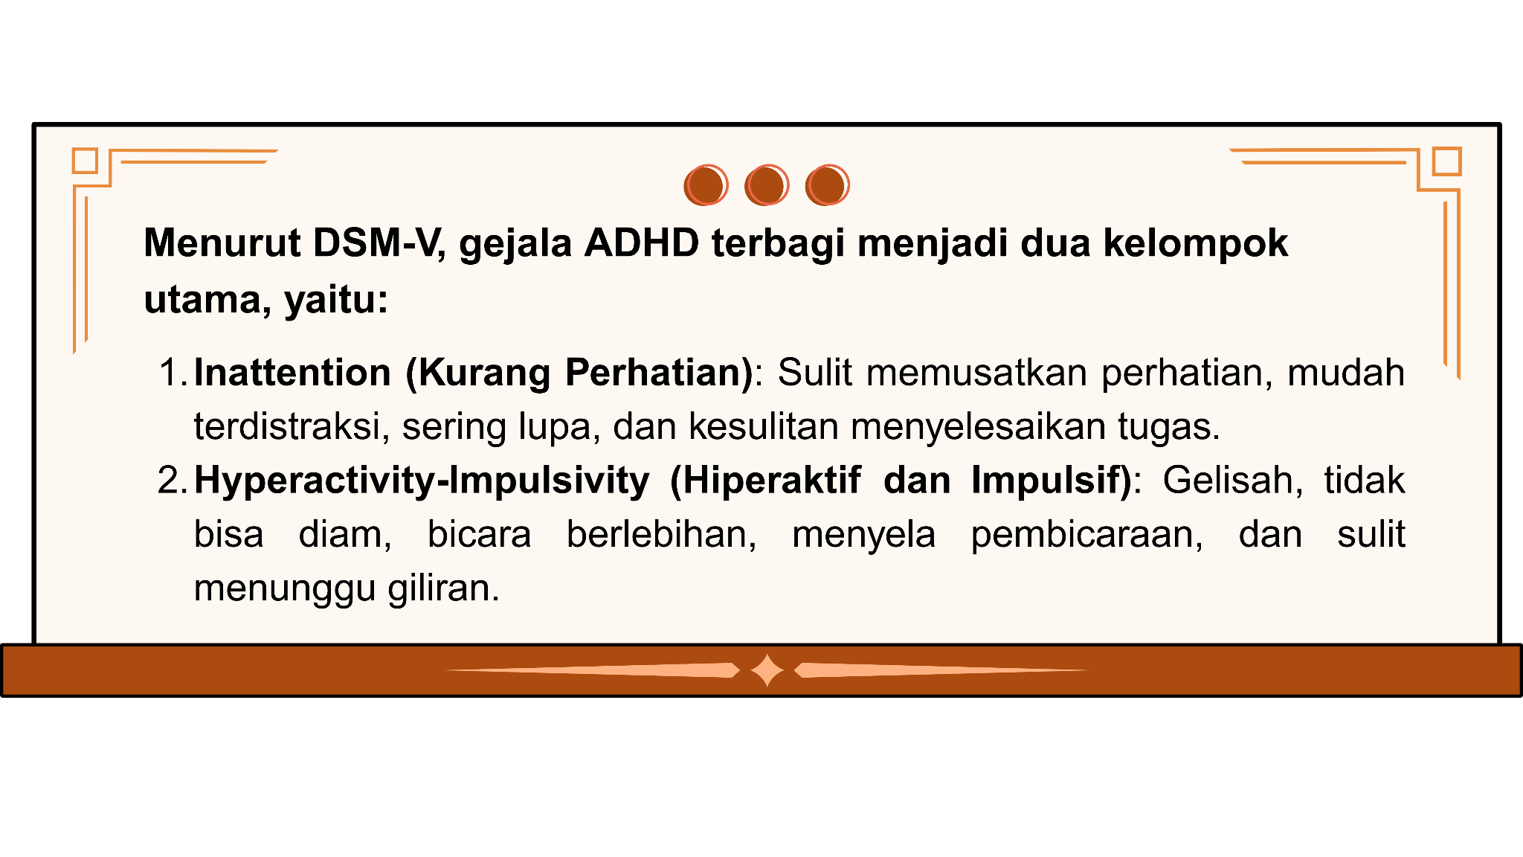
Gambar tersebut berisi infografis berisi keterangan: Menurut DSM-V, gejala ADHD terbagi menjadi dua kelompok utama, yaitu: ● Inattention (Kurang Perhatian): Sulit memusatkan perhatian, mudah terdistraksi, sering lupa, dan kesulitan menyelesaikan tugas. ● Hyperactivity-Impulsivity (Hiperaktif dan Impulsif): Gelisah, tidak bisa diam, bicara berlebihan, menyela pembicaraan, dan sulit menunggu giliran
Karakteristik ADHD
Setelah memahami definisinya, mari kita kenali ciri-ciri anak dengan ADHD. Karakteristik mereka memang bervariasi, tapi secara umum, ciri-ciri anak dengan ADHD bisa dibedakan menjadi tiga kelompok, yaitu:
- Kesulitan memusatkan perhatian (inatensi)
- Fokus mudah teralihkan terutama saat mengerjakan tugas yang membutuhkan konsentrasi seperti membaca atau berhitung.
- Sering lupa atau kehilangan barang. Contoh: lupa di mana meletakkan pensil, meskipun baru saja digunakan.
- Hiperaktif
- Tidak bisa duduk tenang, sering gelisah, dan bertindak tidak sesuai situasi. Misalnya, berjalan keliling kelas atau melompat-lompat saat pembelajaran di kelas.
- Sering bicara berlebihan dan tidak bisa menunggu giliran. Contohnya, maju di depan kelas sebelum dipanggil.
- Impulsif
- Menjawab sebelum pertanyaan selesai dibacakan.
- Sulit mengendalikan perasaan, misal: marah karena kalah bermain.

Bapak dan Ibu Guru, satu hal yang perlu dicatat menurut Zentall dan Stormont (1995), anak-anak dengan ADHD yang difasilitasi dengan baik bisa menjadi pribadi yang kreatif, enerjik, dan mampu mencetuskan ide-ide yang luar biasa.

Dampak Kondisi ADHD terhadap Pembelajaran
Bapak dan Ibu Guru, murid dengan ADHD juga memiliki dampak dalam proses pembelajaran. Dampak tersebut di antaranya:
- Kesulitan Memusatkan Perhatian
  - Mudah terdistraksi oleh suara, gerakan, atau hal kecil di sekitarnya.
  - Sulit mengikuti instruksi yang panjang atau berurutan.
- Cepat Bosan dan Tidak Tuntas Menyelesaikan Tugas
  - Cenderung berpindah dari satu tugas ke tugas lain tanpa menyelesaikannya.
  - Sulit mempertahankan fokus pada tugas yang monoton atau membutuhkan konsentrasi tinggi.
- Perilaku Hiperaktif di Kelas
  - Sering gelisah, bergerak terus, mengetuk meja, atau berdiri tanpa izin.
  - Menyela pembicaraan atau kesulitan menunggu giliran.
- Impulsivitas dalam Berpikir dan Bertindak
  - Mengambil keputusan tergesa-gesa tanpa mempertimbangkan akibat.
  - Sering menjawab pertanyaan sebelum selesai diajukan.
- Kesulitan Mengatur Waktu dan Tugas
  - Sulit mengatur buku, tugas, atau jadwal.
  - Lupa membawa perlengkapan sekolah atau lupa mengumpulkan tugas.
- Tantangan dalam Hubungan Sosial
  - Sering terjadi konflik dengan teman karena perilaku impulsif atau tidak sabar.
  - Sulit memahami isyarat sosial atau menyesuaikan diri dalam kelompok.
- Penurunan Kepercayaan Diri
  - Anak sering mendapat teguran, gagal menyelesaikan tugas, atau dibandingkan dengan teman lain.
  - Bisa merasa frustasi, cemas, atau tidak mampu mengikuti pelajaran.

Bapak dan Ibu Guru, penting untuk diingat bahwa anak dengan ADHD bukanlah anak nakal. Mereka hanya butuh cara belajar yang lebih terstruktur, aktif, dan menyenangkan. Anak-anak ini memiliki energi luar biasa, imajinasi yang luas, dan semangat yang luar biasa.
Dengan pendampingan yang penuh pengertian dan pendekatan yang tepat, mereka akan merasa dihargai, dan dari sanalah potensi hebat mereka akan tumbuh. Semangat terus, Bapak dan Ibu! Mari kita ciptakan ruang belajar yang ramah dan menyenangkan, serta memberdayakan semua anak, tanpa terkecuali.
Kesulitan Belajar Spesifik (Specitic Learning Disability)
Kesulitan belajar spesifik adalah gangguan perkembangan saraf yang berasal dari faktor biologis dan memengaruhi fungsi kognitif seseorang, yang ditandai dengan kesulitan yang menetap dalam mempelajari keterampilan akademik dasar, seperti membaca, menulis, atau berhitung (American Psychiatric Association, 2013). Pernahkah kita menemui murid yang sebenarnya cerdas, tapi kesulitan dalam salah satu area seperti membaca, menulis, atau berhitung? Hal ini bukan karena mereka malas, tidak pintar, atau kurang mendapat kesempatan belajar. Gangguan ini bukan juga akibat dari gangguan intelektual umum, gangguan sensorik maupun faktor ekonomi sosial dan budaya.

Kesulitan belajar spesifik ditandai dengan kesulitan belajar dan menggunakan keterampilan akademik, yang berlangsung setidaknya selama 6 bulan, meskipun telah diberi intervensi yang sesuai. Kesulitan ini dapat berupa satu atau lebih dari hal berikut:

Klik gambar berikut untuk membaca/mendengarkan deskripsi gambarDeskripsi gambar untuk teks alternatif:

Gambar berupa infografis tersebut memuat informasi tentang “Kesulitan Belajar Spesifik”, yang berisi tiga hal, yaitu:

1. Kesulitan dalam membaca (Disleksia) yang terdiri dari:
- Ketidakakuratan atau kecenderungan lambat membaca kata
- Kesulitan memahami makna dari apa yang dibaca
2. Kesulitan dalam menulis (Disgrafia), yang terdiri dari:
- Kesalahan dalam ejaan
- Kesalahan tata bahasa
- Sulit mengatur pikiran secara tertulis
3. Kesulitan dalam matematika (Diskalkulia)
- Kesulitan memahami angka, konsep jumlah, atau hubungan numerik
- Kesulitan memecahkan soal cerita matematika
- Kesulitan dalam penghitungan atau mengingat fakta matematika dasar

Infografis tersebut juga dilengkapi simbol yang menggambarkan anak-anak yang merasa kebingungan dengan memegang kepalanya penuh tanya, saat mengerjakan tugas.
Karakteristik Murid dengan Kebutuhan Belajar Spesifik

Yuk, kita perhatikan beberapa ciri umumnya dari dua aspek, yaitu aspek akademik dan aspek non-akademik berikut ini:

Aspek Akademik
Disleksia
Karakteristik

Dampak

Kesulitan membaca kata dengan akurat

● Sulit mengenali kata-kata umum atau kata yang sering muncul.

● Membaca lambat dan sering terhenti.

Kesulitan dalam mengeja (spelling)

● Menuliskan kata tidak sesuai dengan kaidah ejaan, bahkan kata yang sederhana.

● Konsisten salah dalam menyalin atau menulis kembali kata.

Kesulitan dalam menghubungkan huruf dan bunyi (decoding)

● Tidak memahami bahwa huruf mewakili bunyi tertentu.

● Bingung saat harus membunyikan atau menyusun kata baru.

● Membaca dengan kecepatan yang jauh lebih lambat dibanding teman sebaya

● Butuh waktu lebih lama untuk menyelesaikan bacaan pendek.

● Tampak lelah atau frustrasi saat membaca.

Kesulitan memahami isi bacaan

● Bahkan setelah berhasil membaca, anak sering tidak tahu apa yang baru saja ia baca.

● Sulit menjawab pertanyaan berdasarkan teks.

Kesulitan membedakan suara atau bunyi dalam kata

● Bingung antara bunyi yang mirip, misalnya "b" dan "d", atau "m" dan "n".

● Menghindari aktivitas yang melibatkan membaca dan menulis

● Merasa tidak percaya diri atau menolak membaca di depan kelas.

● Mudah lelah atau frustrasi saat menghadapi tugas berbasis teks.

Disgrafia
Karakteristik

Dampak

Tulisan tangan sulit dibaca

● Huruf tidak konsisten (besar/kecil campur, miring, tidak rapi).

● Spasi antar kata/kalimat tidak teratur.

Lambat dalam menulis

● Butuh waktu lama untuk menyalin dari papan tulis atau menyelesaikan tugas tertulis.

Kesulitan menyalin atau menulis dari pikiran sendiri

● Sulit menuangkan ide ke dalam kalimat tertulis meskipun bisa mengungkapkan secara lisan.

Tata bahasa dan struktur kalimat berantakan

● Kalimat tidak runtut, ejaan salah, dan tanda baca tidak sesuai.

Menghindari tugas menulis

● Anak terlihat frustrasi, enggan, atau cemas saat diminta menulis.

Kesulitan menggenggam alat tulis dengan benar

● Pegangan pensil tidak stabil, gerakan tangan kaku, atau cepat lelah saat menulis.

Diskalkulia
Karakteristik

Dampak

Kesulitan memahami konsep bilangan

● Bingung membedakan nilai angka (misalnya 6 dan 9)

● Sulit mengurutkan angka secara naik atau turun

Kesulitan dalam operasi dasar matematika

● Sulit melakukan penjumlahan, pengurangan, perkalian, dan pembagian meskipun telah diajarkan berulang-ulang

Sulit memahami simbol dan istilah matematika

● Bingung membedakan tanda (+, –, ×, ÷)

● Tidak paham istilah seperti “lebih dari”, “kurang dari”, “selisih”, atau “jumlah”

Kesulitan dalam mengingat fakta matematika dasar

● Lambat dalam menghafal tabel perkalian atau fakta-fakta hitung sederhana

Kesulitan memahami soal cerita

● Bingung dalam menarik informasi penting dari teks soal.

● Tidak tahu langkah-langkah untuk menyelesaikan soal.

Sulit mengatur atau memahami konsep waktu, uang, dan pengukuran

● Bingung membaca jam, menghitung kembalian, atau memahami satuan panjang/berat.

Mengalami kecemasan terhadap matematika

● Merasa panik atau takut saat menghadapi pelajaran matematika.

● Menghindari tugas berhitung atau mengerjakan soal matematika.

Aspek Non-Akademik
Mudah terdistraksi dan sulit fokus
Sulit mengingat pelajaran yang baru saja disampaikan
Rendahnya kepercayaan diri
Kesulitan menjalin hubungan dengan teman sebaya (Watson et al., 2014)
Menampilkan perilaku menarik diri, merasa dikucilkan, dan enggan berinteraksi (Nurul Atifah et al., 2023).

Dampak Kesulitan Belajar Spesifik terhadap Pembelajaran

Beberapa dampak yang muncul dalam pembelajaran adalah:

Kesulitan menguasai keterampilan dasar akademik: Anak kesulitan membaca (disleksia), menulis (disgrafia), atau berhitung (diskalkulia), yang mempengaruhi hampir semua mata pelajaran.
Prestasi akademik yang tidak sesuai potensi: Meskipun anak memiliki kecerdasan normal, tetapi hasil belajarnya sering di bawah harapan karena kesulitan spesifik yang dialami.
Kesulitan mengikuti instruksi atau tugas tertulis: Anak membutuhkan penjelasan berulang atau bimbingan langkah demi langkah.
Keterbatasan dalam menyelesaikan tugas secara mandiri: Anak mudah bingung atau frustrasi saat mengerjakan soal atau tugas yang panjang dan kompleks.
Kurang percaya diri dan enggan berpartisipasi: Anak cenderung menarik diri dari aktivitas kelas karena takut salah, malu, atau pernah diejek.
Penurunan motivasi belajar: Karena sering merasa gagal, anak menjadi tidak antusias, enggan mencoba, atau bahkan menunjukkan perilaku menolak belajar.
Ketergantungan pada bantuan guru atau teman: Anak dengan kesulitan belajar spesifik sering memerlukan pendampingan lebih dekat dan strategi khusus untuk memahami materi.
Rentan terhadap stigma dan salah persepsi: Anak bisa dilabeli sebagai “malas” atau “tidak cerdas”, padahal mereka hanya membutuhkan pendekatan belajar yang berbeda.

Bapak dan Ibu Guru, anak-anak dengan kesulitan belajar mendorong kita untuk menjadi guru yang lebih peka, sabar, dan inovatif. Mereka bukan tidak mampu, mereka hanya butuh pendekatan yang berbeda, sesuai dengan cara belajar mereka. Kini saatnya kita merenungkan kembali peran kita sebagai pendidik. Anak dengan kesulitan belajar spesifik bukan kurang cerdas, mereka hanya belajar dengan cara yang berbeda.

Cerdas Istimewa dan Berbakat Istimewa (Gifted Talented)
Bapak dan Ibu Guru yang hebat, pernahkah mengajar murid memahami pelajaran dengan cepat, memiliki ide-ide luar biasa, atau menunjukkan bakat seni yang menonjol? Bisa jadi, mereka adalah anak cerdas istimewa atau berbakat istimewa — anak-anak dengan potensi tinggi dalam bidang kognitif, kreativitas, kepemimpinan, seni, atau bidang akademik tertentu (National Association for Gifted, 2018). Hal penting yang perlu kita pahami adalah bahwa anak berbakat tidak selalu unggul di semua bidang. Mereka juga bisa mengalami kesulitan sosial, emosional, atau bahkan memiliki disabilitas tertentu (twice exceptionalities).
Renzulli pertama kali mengenalkan konsep tiga cincin keberbakatan pada tahun 1978 menyebutkan bahwa keberbakatan muncul ketika terjadi interaksi antara tiga komponen utama, yaitu kemampuan di atas rata-rata, komitmen terhadap tugas, dan kreativitas. Konsep tiga cincin Renzulli ini masih menjadi landasan dalam mengenali anak berbakat.

Klik gambar berikut untuk membaca/mendengarkan deskripsi gambar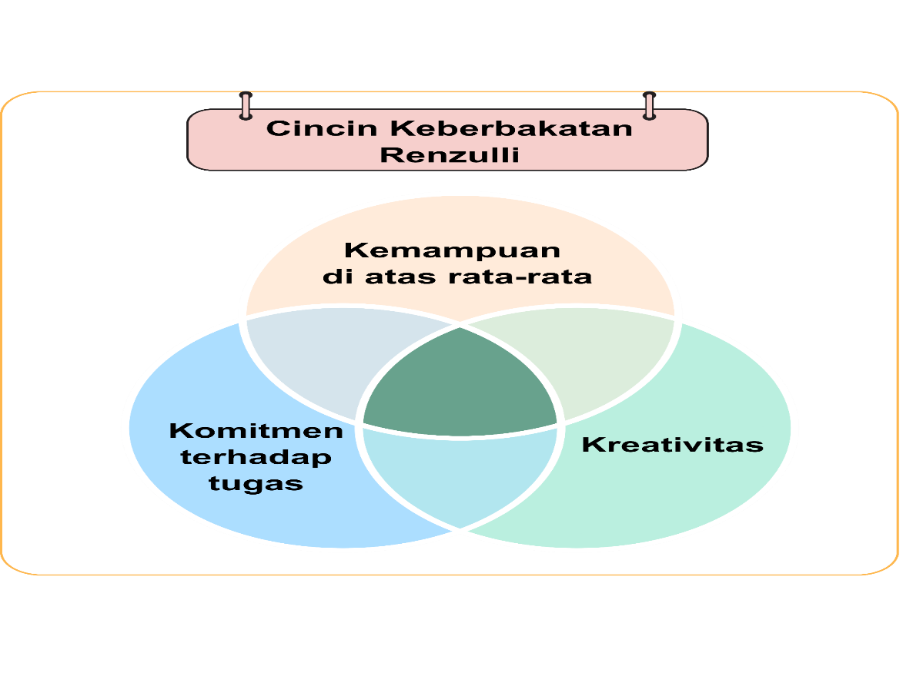
Deskripsi gambar untuk teks alternatif (ALT Text) Gambar tersebut merupakan infografis tentang “Cincin Keberbakatan Renzulli”, yang terdiri dari:
● Kemampuan di atas rata-rata
● Komitmen terhadap tugas
● Kreativitas Ketiga informasi itu divisualisasikan melalui diagram bulat yang saling beririsan satu sama lain.
Karena potensi mereka di atas rata-rata, anak cerdas istimewa dan berbakat istimewa membutuhkan pendekatan pembelajaran yang khusus. Di sinilah peran kita sangat penting: menciptakan pengalaman belajar yang seru, menantang dan sesuai dengan gaya belajar mereka. Yuk, kita kenali bersama karakteristik anak cerdas istimewa dan berbakat istimewa, serta bagaimana keberadaan mereka memengaruhi dinamika pembelajaran di kelas!

Karakteristik Murid Cerdas Istimewa dan Berbakat Istimewa
Bapak dan Ibu pembelajar, tanda-tanda murid berbakat tidak selalu terlihat dari nilai tinggi pelajaran saja. Menurut Callahan (2005), "Murid berbakat umumnya menunjukkan kemampuan kognitif yang unggul, tingkat komitmen tugas dan kreativitas yang tinggi, serta memiliki emosi yang sensitif.”
Karakteristik umum anak cerdas istimewa dan berbakat istimewa meliputi:
- Mampu memahami informasi cepat dan mendalam dibanding teman sebayanya.
- Kreatif, punya ide-ide orisinal.
- Rasa ingin tahu tinggi dan motivasi belajar yang kuat.
- Mampu memecahkan masalah kompleks sejak dini.
- Fokus tinggi terhadap minat tertentu.
- Daya ingat kuat.
- Peka secara emosional dan empati tinggi.
- Perkembangan intelektual lebih cepat dibanding perkembangan keterampilan sosial dan emosional.
Contohnya, anak usia 8 tahun mampu memahami pelajaran Fisika tingkat SMA. atau anak usia 7 tahun mampu membuat komposisi musik yang kualitasnya setara dengan hasil karya musisi profesional.

Dampak Cerdas Istimewa dan Berbakat Istimewa terhadap Pembelajaran
Tanpa dukungan yang tepat, potensi mereka bisa terhambat berkembang. Berikut adalah dampak cerdas istimewa dan berbakat istimewa terhadap pembelajaran:
- Mudah bosan mengikuti pembelajaran di kelas reguler karena materi dianggap terlalu mudah.
- Merasa terasing secara sosial, karena merasa berbeda dengan teman sebaya.
- Prestasi akademik tidak mencerminkan potensi sebenarnya.
Dalam proses pembelajaran, anak berbakat seringkali mampu melampaui target kurikulum, bahkan mengajukan pertanyaan yang tidak terpikirkan oleh teman-temannya. Namun, keberbakatan bukan hanya soal “kepintaran”. Anak-anak ini juga memiliki kebutuhan belajar yang berbeda. Ketika materi terlalu mudah atau pembelajaran tidak menantang, mereka bisa merasa bosan, kehilangan motivasi, atau tampak tidak tertarik. Dalam beberapa kasus, anak berbakat justru dianggap “anak nakal” karena terlihat tidak fokus atau terlalu banyak bicara.
Selain itu, banyak dari mereka mengalami tantangan sosial-emosional. Mereka bisa merasa terisolasi, berbeda, atau tidak dipahami oleh teman sebayanya. Ada juga yang menunjukkan perfeksionisme tinggi atau rasa cemas berlebihan karena tekanan dari dalam diri sendiri. Oleh karena itu, peran guru sangat penting, dalam menciptakan lingkungan belajar yang adaptif dan merangsang rasa ingin tahu mereka. Guru yang peka akan mampu memberi ruang eksplorasi, tantangan intelektual, dan dukungan emosional yang seimbang. Tanpa hal ini, potensi hebat mereka bisa terkubur.
Bapak dan Ibu peserta pelatihan, kita telah belajar banyak hal bersama. Semoga materi dibahas membantu kita lebih memahami dan merespons keragaman murid di kelas secara bijak. Melalui refleksi, pengamatan, dan diskusi, kita telah mengenali beragam karakteristik murid dan dampaknya terhadap proses belajar. Setiap keragaman membutuhkan pendekatan yang tepat.
Mari terus tumbuh sebagai pendidik yang peka, adaptif, dan penuh semangat. Dengan begitu, kita tidak hanya membantu murid berkembang, tetapi juga menciptakan kelas yang menyenangkan dan inspiratif untuk semua. Yuk, jadi guru yang mampu membimbing generasi luar biasa menuju masa depan gemilang!

